Лекция 2
Функции и основы программирования на C++

ВВЕДЕНИЕ
На первой лекции мы с вами освоили фундаментальные основы алгоритмизации. Мы научились описывать логику программ с помощью алгоритмов и визуализировать её посредством блок-схем, изучили их стандарты (ГОСТ, ISO) и базовые конструкции: линейные последовательности, ветвления и циклы. Вы узнали, что блок-схема — это универсальный и мощный инструмент проектирования, который служит промежуточным звеном между идеей и её программной реализацией, особенно важен в командной работе.
Если блок-схема — это подробный архитектурный проект здания, где указано расположение комнат, окон и дверей, то написание кода на C++ — это непосредственно строительство по этому проекту. Однако, чтобы построить большое и сложное здание (программу), недостаточно просто складывать кирпичи (операторы) в кучу. Необходима модульная структура - отдельные блоки (функции), каждый из которых выполняет свою четкую задачу.
Таким образом, ключевым инструментом для структурирования кода, борьбы со сложностью и реализации принципа «разделяй и властвуй» являются функции. Они позволяют преобразовать нашу алгоритмическую схему в организованный, читаемый и легко поддерживаемый программный код.
Цели лекции
В рамках этой лекции мы перейдем от теории алгоритмов к практике программирования на C++. Наши ключевые цели:
- Понять синтаксис и семантику функций в C++: научиться объявлять, определять и вызывать функции, работать с параметрами и возвращаемыми значениями.
- Изучить основы написания читаемого и эффективного кода: усвоить принципы форматирования, именования переменных и функций, которые критически важны для работы в команде и последующей поддержки кода.
- Освоить механизмы управления областью видимости и временем жизни переменных: разобраться, где переменные «живут» и как долго сохраняют свои значения, чтобы избежать ошибок, связанных с неожиданным изменением данных.
- Познакомиться с продвинутыми концепциями: изучить такие мощные инструменты, как перегрузка функций для создания унифицированных интерфейсов, рекурсия для элегантного решения определенных классов задач и работу с функциями, принимающими переменное число аргументов.
Этот материал заложит основу для структурного программирования, без которого невозможно создание сколько-нибудь сложных и профессиональных программных продуктов.
ОТ АЛГОРИТМА К ПРОГРАММЕ
Как мы установили на предыдущей лекции, блок-схема является формализованным проектом программы. Каждый элемент этой схемы имеет прямое соответствие в синтаксисе языка C++.
Блок «Процесс» (прямоугольник), выполняющий вычисления, преобразуется в операторы присваивания и арифметические выражения.
Блок «Решение» (ромб), реализующий ветвление, становится конструкциями if-else или switch-case.
Блоки «Ввод/Вывод» (параллелограмм) находят свое воплощение в операторах cin и cout. Таким образом, создание программы на C++ — это точный перевод визуальной алгоритмической модели в текст, понятный компилятору.
Структура простейшей программы
Любая программа на C++ имеет базовую структуру, которая обеспечивает ее корректную компиляцию и выполнение. Рассмотрим ее на классическом примере «Hello, World!».
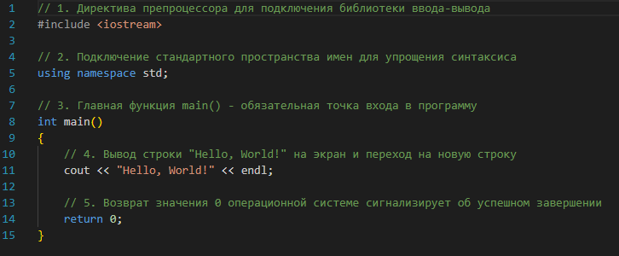
Подробный разбор каждой строки:
- #include <iostream>: это директива препроцессору. Препроцессор обрабатывает код до начала компиляции. Данная строка указывает компилятору включить в программу содержимое библиотеки iostream, которая содержит стандартные средства для ввода данных с клавиатуры (cin) и вывода данных на экран (cout). Без этой директивы использование cout и cin будет невозможно.
- using namespace std: Эта строка сообщает компилятору, что мы будем использовать стандартное пространство имен std. Все стандартные библиотечные функции и объекты (такие как cout, cin, endl) объявлены внутри этого пространства. Эта директива позволяет нам писать просто cout вместо полного имени std::cout, что делает код менее загроможденным.
- int main(): Это объявление главной функции. Выполнение любой программы на C++ всегда начинается с функции main. Код, который должен быть выполнен, помещается между фигурными скобками { }, которые обозначают тело функции. Ключевое слово int перед main указывает, что функция возвращает целочисленное значение.
- cout << "Hello, World!" << endl;: Это оператор вывода.
  - cout (character output) — это объект, представляющий стандартный поток вывода (обычно это консоль).
  - Оператор <<(оператор помещения в поток) направляет данные в поток вывода.
  - "Hello, World!" — это строковый литерал, который будет выведен.
  - endl (end line) — это манипулятор, который вставляет символ новой строки и сбрасывает буфер вывода.
  - Каждый оператор в C++ должен заканчиваться точкой с запятой;.
- return 0: Этот оператор завершает выполнение функции main и возвращает значение 0 операционной системе. В большинстве сред значение 0 интерпретируется как признак успешного завершения программы. Любое ненулевое значение обычно сигнализирует об ошибке.
Практический пример: Модификация программы для вывода русскоязычного текста
При попытке вывести текст на кириллице в консоль Windows может возникнуть проблема с кодировкой, в результате чего вместо букв отобразятся непонятные символы. Чтобы это исправить, необходимо явно указать системе использовать локаль для русского языка. Это делается с помощью функции setlocale, которая объявлена в библиотеке <clocale>.
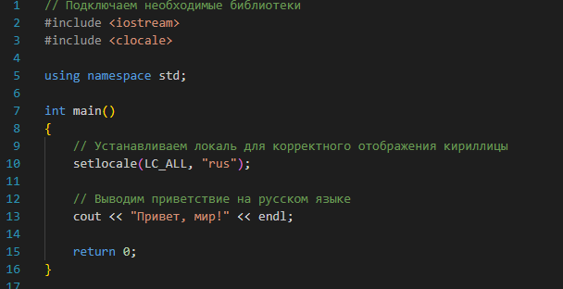
- #include <clocale>: подключаем библиотеку, содержащую функцию setlocale.
- setlocale(LC_ALL, "rus");: Функция setlocale настраивает региональные установки. Параметр LC_ALL означает, что мы устанавливаем локаль для всех категорий, а "rus" указывает на русскую локаль. Это обеспечивает правильное преобразование и отображение символов кириллицы в консоли.
Теперь, зная базовый каркас программы и умея работать с текстом, мы готовы перейти к изучению основных строительных блоков программирования - переменных, типов данных и операций над ними.
ОСНОВЫ СИНТАКСИСА C++ - ПЕРЕМЕННЫЕ, ВВОД-ВЫВОД И АРИФМЕТИЧЕСКИЕ ОПЕРАЦИИ
Переменные, константы и типы данных
Как мы уже рассмотрели ранее, переменная представляет собой именованную область памяти для хранения данных. В C++ каждая переменная должна иметь определенный тип, который задает размер выделяемой памяти и допустимые операции.
Основные типы данных включают целочисленные (int, short, long), числа с плавающей точкой (float, double), символьный (char) и логический (bool). Особое внимание следует уделить правильной инициализации переменных - в отличие от некоторых языков, в C++ неинициализированные переменные могут содержать "мусорные" значения, что приводит к непредсказуемому поведению программы.
Константы объявляются с ключевым словом const и должны быть инициализированы при создании. Например, const int daysInWeek = 7; создает константу, значение которой нельзя изменить в ходе выполнения программы.
Ввод и вывод данных
Для работы с вводом-выводом в C++ используется механизм потоков. Вывод на экран осуществляется через std::cout с оператором <<, а ввод с клавиатуры - через std::cin с оператором >>. Управляющие символы, такие как \n для перевода строки и \t для табуляции, позволяют форматировать вывод.
Практический пример демонстрирует взаимодействие с пользователем:
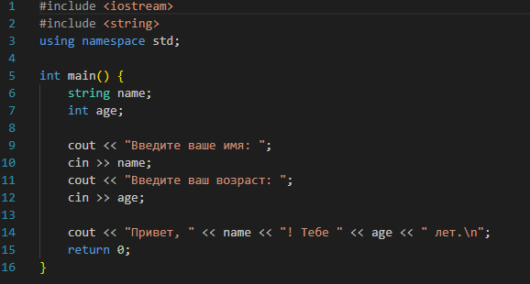
Арифметические операции и приоритет
C++ поддерживает стандартные арифметические операции: сложение (+), вычитание (-), умножение (*), деление (/) и взятие остатка (%). Особенностью является поведение целочисленного деления - при делении целых чисел результат также будет целым, дробная часть отбрасывается.
Составные операторы присваивания (+=, -=, *=, /=) позволяют компактно записывать операции обновления значений переменных. Операторы инкремента (++) и декремента (--) имеют префиксную и постфиксную формы, различающиеся моментом применения операции.
Понимание приоритета операторов критически важно для написания корректного кода. Например, выражение a + b * c вычисляется как a + (b * c), поскольку умножение имеет более высокий приоритет. Для явного задания порядка вычислений следует использовать скобки: (a + b) * c.
Практический пример демонстрирует важность приоритета операций:
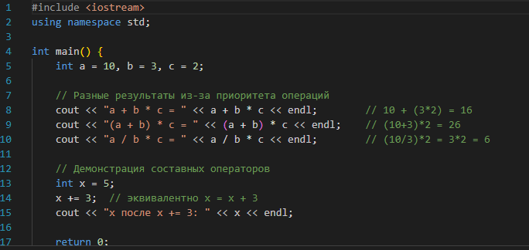
Эти фундаментальные концепции составляют основу программирования на C++ и необходимы для дальнейшего изучения более сложных тем, таких как функции и работа с памятью.
ЗАЧЕМ НУЖНЫ ФУНКЦИИ?
Представьте, что вам нужно приготовить ужин. Это сложная задача, которую можно разбить на последовательность более простых подзадач: нарезать овощи, сварить суп, приготовить гарнир, сделать салат. Каждая из этих подзадач выполняется отдельно, имеет четкую цель и может быть поручена разным людям. В программировании каждая такая подзадача — это аналог функции. Подобно тому как шеф-повар координирует работу кухни, вызывая различные процедуры в нужной последовательности, программа организует свою работу через вызов функций.
Преимущества использования функций
Использование функций предоставляет программисту мощный инструмент для структурирования кода. Одним из ключевых преимуществ является декомпозиция — возможность разбиения сложной программы на небольшие, логичные части. Это позволяет разработчику сосредоточиться на решении одной конкретной задачи в каждый момент времени, что значительно упрощает процесс проектирования и разработки крупных систем. Вместо того чтобы держать в голове всю сложность программы целиком, мы можем работать с отдельными, хорошо определенными модулями.
Не менее важным является свойство повторного использования. Однажды написанная и отлаженная функция может быть вызвана многократно из различных частей программы. Это позволяет избежать дублирования кода, что не только экономит время и усилия разработчика, но и снижает вероятность появления ошибок, которые неизбежно возникают при копировании и модификации однотипных фрагментов кода в разных местах программы.
Функции существенно упрощают отладку программного обеспечения. Когда ошибка возникает в монолитном коде, ее поиск может напоминать поиск иголки в стоге сена. В случае же модульной структуры, где каждая функция выполняет четко определенную задачу, локализовать проблему становится гораздо проще. Мы можем тестировать каждую функцию отдельно, убеждаясь в ее корректности, а затем интегрировать проверенные модули в общую систему.
Читаемость кода — еще одно важнейшее преимущество использования функций. Программа, разбитая на логические блоки с осмысленными названиями, становится подобной хорошо написанной книге, где каждая глава посвящена определенной теме. Такой код легче понимать не только другим разработчикам, но и самому автору спустя некоторое время. Это особенно критично в условиях командной работы, когда над проектом работает несколько программистов.
«Разделяй и властвуй»
Функции являются практической реализацией фундаментального принципа «Разделяй и властвуй», который мы обсуждали в первой лекции. Этот принцип, известный еще со времен Римской империи, находит свое идеальное воплощение в структурном программировании. Разбивая сложную задачу на более простые подзадачи, решая их независимо друг от друга, а затем объединяя результаты, мы получаем мощный метод борьбы со сложностью. Функции позволяют нам абстрагироваться от деталей реализации конкретной подзадачи и мыслить на более высоком уровне абстракции, что является важным навыком современного программиста.
СИНТАКСИС ФУНКЦИЙ В C++
Основные компоненты функции
В языке C++ функция состоит из трех основных элементов: прототипа (объявления), определения и вызова. Прототип функции представляет собой своего рода "обещание" компилятору о том, что где-то в программе будет существовать функция с указанным именем, типом возвращаемого значения и параметрами. Прототип необходим для того, чтобы компилятор мог проверить корректность вызова функции до ее фактического определения.
Определение функции — это собственно реализация, содержащая алгоритм, который будет выполняться при вызове функции. Определение включает в себя заголовок функции, совпадающий с прототипом, и тело функции, заключенное в фигурные скобки. Именно в теле функции располагаются те операторы, которые реализуют требуемую функциональность.
Вызов функции — это команда, которая инициирует выполнение кода, содержащегося в теле функции. При вызове программы управление передается из текущей точки выполнения в начало вызванной функции, а после ее завершения возвращается обратно в точку вызова.
Ключевые компоненты функции включают несколько обязательных элементов. Возвращаемый тип определяет, какое значение функция будет возвращать в точку вызова. Это может быть любой встроенный тип данных, такой как int, double, char, или пользовательский тип. Специальный тип void указывает на то, что функция не возвращает никакого значения.
Имя функции служит ее идентификатором и должно точно отражать суть выполняемых действий. Хорошее имя функции — это имя, которое описывает код, документирует само себя. По имени функции другой программист (или вы сами через несколько месяцев) должен понимать, что именно делает эта функция.
Список параметров определяет те данные, которые функция получает извне для своей работы. Параметры выступают в роли входных данных функции и позволяют сделать ее более универсальной. Функция может не иметь параметров вовсе — в этом случае список параметров пуст или содержит ключевое слово void.
Тело функции содержит собственно алгоритм, реализующий функциональность. Это последовательность операторов, которые выполняются при каждом вызове функции. Тело функции ограничивается фигурными скобками и может содержать любые допустимые в C++ операторы.
Практический пример: функция calculateSum(int a, int b)
Рассмотрим простую функцию, которая возвращает сумму двух целых чисел. Ее прототип может выглядеть следующим образом:
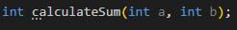
Определение этой функции будет содержать конкретную реализацию:
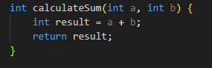
Вызов такой функции в программе может осуществляться различными способами:
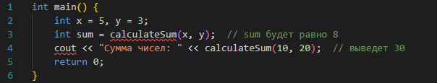
Этот пример демонстрирует классическую структуру функции: получение входных данных через параметры, обработку этих данных в теле функции и возврат результата с помощью оператора return.
ОБЛАСТЬ ВИДИМОСТИ И ВРЕМЯ ЖИЗНИ ПЕРЕМЕННЫХ
Локальные переменные
Локальные переменные объявляются внутри функции или любого блока кода, ограниченного фигурными скобками {}. Их область видимости строго ограничена тем блоком, в котором они были созданы. Это означает, что попытка обратиться к локальной переменной за пределами ее блока приведет к ошибке компиляции. Локальные переменные автоматически создаются при входе в блок и уничтожаются при выходе из него, что делает их идеальными для временного хранения данных, необходимых только в рамках выполнения конкретной операции.
Глобальные переменные
В отличие от локальных, глобальные переменные объявляются вне всех функций, обычно в начале файла программы. Они видны во всей программе и могут использоваться любой функцией. Глобальные переменные существуют на протяжении всего времени выполнения программы и инициализируются нулевыми значениями, если программист явно не указал иное.
Однако использование глобальных переменных связано с серьезными проблемами. Главная из них — возможность возникновения нежелательных побочных эффектов. Поскольку любая функция может изменить значение глобальной переменной, отследить, где и когда произошло нежелательное изменение, становится чрезвычайно сложно. Это особенно опасно в крупных проектах, где над кодом работает несколько программистов. Кроме того, глобальные переменные нарушают принцип модульности, делая функции зависимыми от внешнего состояния, что усложняет их повторное использование и тестирование.
Время жизни переменных
Время жизни переменной — это период от момента ее создания до момента уничтожения. Для глобальных переменных время жизни совпадает с временем выполнения всей программы. Локальные автоматические переменные живут только во время выполнения блока, в котором они объявлены. При каждом входе в блок для них выделяется новая память, а при выходе — освобождается.
Особую категорию составляют статические локальные переменные, которые объявляются с ключевым словом static. Они инициализируются только один раз при первом входе в функцию и сохраняют свои значения между вызовами. Время жизни статических переменных распространяется на все время выполнения программы, хотя область их видимости по-прежнему ограничена блоком объявления.
Практические примеры кода
Демонстрация работы локальных и глобальных переменных:
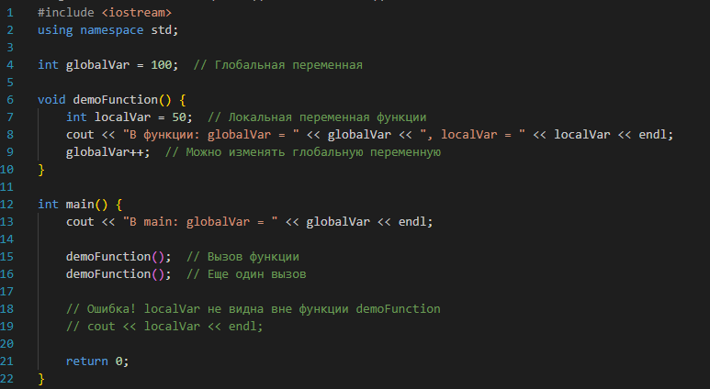
Пример, где локальная переменная "прячет" глобальную:
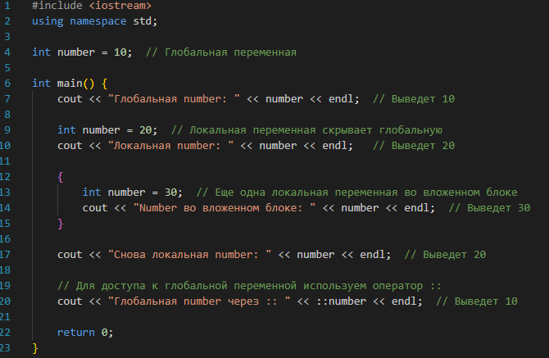
Пример с статической локальной переменной:
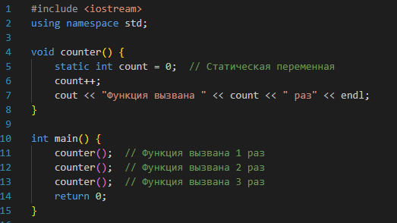
Эти примеры наглядно демонстрируют важность понимания областей видимости и времени жизни переменных для написания корректного и предсказуемого кода. Правильное использование локальных и глобальных переменных помогает создавать более надежные и поддерживаемые программы.
ПЕРЕДАЧА АРГУМЕНТОВ В ФУНКЦИИ
Передача по значению
Это основной и наиболее простой способ передачи параметров в функцию. При передаче по значению создается полная копия аргумента. Этот параметр становится локальной переменной внутри функции, существующей только в течение времени ее выполнения.
Ключевые особенности:
- Создается независимая копия исходного значения
- Изменения параметра внутри функции не влияют на исходную переменную
- Память для параметра выделяется в стеке при вызове функции
- Исходные данные защищены от случайного изменения
Пример кода: Функция swapByValue(int a, int b)
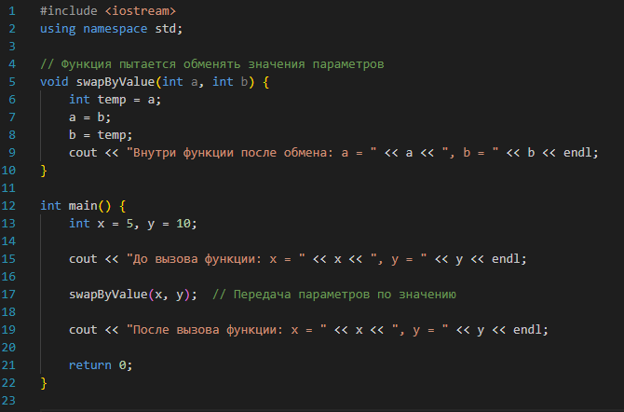
Результат выполнения программы:
До вызова функции: x = 5, y = 10
Внутри функции после обмена: a = 10, b = 5
После вызова функции: x = 5, y = 10
Анализ результата:
Как видно из примера несмотря на то, что внутри функции swapByValue значения переменных a и b были успешно обменяны, это не повлияло на исходные переменные x и y в функции main. Это произошло потому, что функция работала с копиями значений, а не с оригинальными переменными.
Преимущества передачи по значению:
- Защита исходных данных от непреднамеренного изменения
- Простота понимания и использования
- Предсказуемость поведения функции
Недостатки:
- Накладные расходы на создание копий (особенно для больших структур данных)
- Невозможность изменения исходных переменных
- Дополнительное использование памяти
Рекомендации по применению:
Передачу по значению следует использовать для встроенных типов данных (int, char, double и т.д.), когда необходимо защитить исходные данные от изменения, или когда размер копируемых данных невелик. Для больших структур данных или когда требуется изменение исходных переменных, следует использовать передачу по ссылке или через указатели.
РЕКУРСИВНЫЕ ФУНКЦИИ
Понятие рекурсии
Рекурсия представляет собой фундаментальный концепт в программировании, при котором функция вызывает саму себя непосредственно или через цепочку других функций. Этот метод основан на принципе решения сложной задачи путем ее разбиения на более простые подзадачи того же типа. Ключевой особенностью любой рекурсивной функции является наличие базового случая — условия выхода из рекурсии, которое предотвращает бесконечное повторение вызовов. Без корректно определенного базового случая рекурсивная функция будет вызывать себя бесконечно, что неизбежно приведет к переполнению стека и аварийному завершению программы.
Рекурсивный подход тесно связан с математической индукцией, где решение задачи для параметра n выражается через решение той же задачи для параметра n-1. Этот метод особенно эффективен для работы с рекурсивно определенными структурами данных, такими как деревья, графы, и для задач, которые естественным образом поддаются рекурсивному описанию.
Достоинства и недостатки
Основное достоинство рекурсии заключается в элегантности и читаемости решения. Для многих задач рекурсивная реализация выглядит более естественной и понятной, чем итеративная. Код часто получается более компактным и лучше отражает суть алгоритма. Рекурсия особенно полезна при работе с структурами данных, имеющими рекурсивную природу, такими как двоичные деревья или связанные списки.
Однако рекурсия имеет и серьезные недостатки. Главный из них — риск переполнения стека. Каждый рекурсивный вызов требует выделения дополнительной памяти в стеке для хранения параметров, локальных переменных и адреса возврата. При глубокой рекурсии это может привести к исчерпанию стека. Кроме того, рекурсивные алгоритмы часто менее эффективны по времени выполнения и потреблению памяти по сравнению с их итерационными аналогами из-за накладных расходов на организацию вызовов функций.
Особую опасность представляют задачи с экспоненциальной сложностью, такие как вычисление чисел Фибоначчи наивным рекурсивным методом, где количество вызовов растет как 2^n, что делает алгоритм практически неприменимым для больших n.
Классический пример: Вычисление факториала
Факториал числа n — это классический пример, демонстрирующий суть рекурсии. Математически факториал определяется как n! = n × (n-1)!, с базовым случаем 0! = 1.
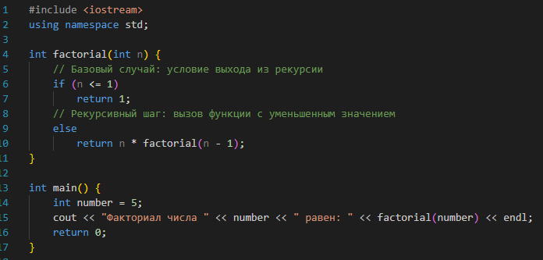
Разбор работы функции factorial(5):
- factorial(5) возвращает 5 × factorial(4)
- factorial(4) возвращает 4 × factorial(3)
- factorial(3) возвращает 3 × factorial(2)
- factorial(2) возвращает 2 × factorial(1)
- factorial(1) достигает базового случая и возвращает 1
Затем происходит обратный процесс вычислений:
factorial(2) = 2 × 1 = 2
factorial(3) = 3 × 2 = 6
factorial(4) = 4 × 6 = 24
factorial(5) = 5 × 24 = 120
Механизм работы рекурсии в памяти
При каждом рекурсивном вызове в стеке размещается новый фрагмент памяти, содержащий параметры функции, локальные переменные и адрес возврата. Для factorial(5) в стеке последовательно создаются 5 фрагментов. После достижения базового случая начинается процесс "сворачивания" стека — каждый уровень завершает свою работу и возвращает управление предыдущему уровню.
Рекурсия остается мощным инструментом в арсенале программиста, но требует осторожного применения с обязательной проверкой условий выхода и оценкой глубины рекурсии для избежания критических ошибок.
ФОРМАТИРОВАНИЕ КОДА И СТАНДАРТЫ ИМЕНОВАНИЯ
Важность читаемости кода
Читаемость кода — это фундаментальный аспект профессионального программирования, который напрямую влияет на легкость поддержки, отладки и развития программного обеспечения. Хорошо отформатированный код подобен хорошо написанной книге: он легко читается и понимается, даже спустя длительное время после его написания.
Сравним плохо и хорошо отформатированный код:
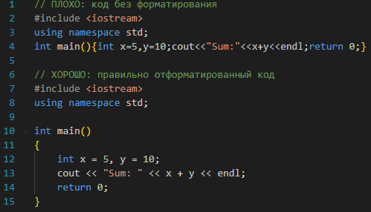
Первый вариант требует значительных усилий для понимания, в то время как второй читается естественно и понятно.
Основные правила форматирования
Имена переменных и функций должны быть осмысленными и следовать единому стилю. Рекомендуется использовать:
- camelCase для переменных: calculateTotalSum, userName
- snake_case для констант: MAX_SIZE, DEFAULT_VALUE
Фигурные скобки должны расставляться единообразно. Рекомендуемый стиль:
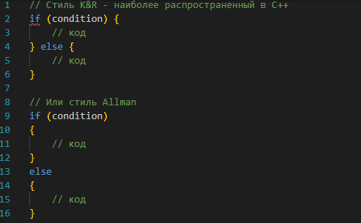
Отступы и пробелы играют важную роль в визуальной группировке кода:
- Использование 2-4 пробелов для отступов (но не табуляции)
- Пробелы вокруг операторов: a = b + c вместо a=b+c
- Пробелы после запятых: function(a, b, c)
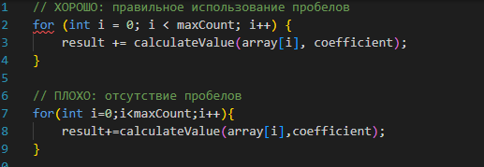
Комментарии должны объяснять "почему", а не "что". Хороший комментарий:
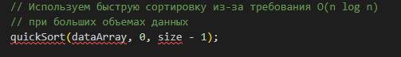
Плохой комментарий:
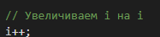
Практический совет: Современные IDE предоставляют инструменты автоформатирования. В Visual Studio используйте сочетание клавиш Ctrl+K, Ctrl+F для автоматического форматирования выделенного кода. В других средах аналогичные функции обычно доступны через меню или горячие клавиши.
ЗНАЧИМОСТЬ ИЗУЧЕННОГО МАТЕРИАЛА В КОМАНДНОЙ РАБОТЕ
Функции как контракт
В командной разработке функции выступают в роли формального контракта между различными участниками проекта. Четко определенный интерфейс функции (имя, параметры, возвращаемое значение) позволяет разработчикам работать над различными модулями независимо друг от друга. Когда один программист создает функцию с ясной сигнатурой, другой может использовать ее, не зная внутренней реализации.
Стандарты кодирования (Coding Conventions)
Единый стиль кодирования критически важен для коллективной разработки. Когда все члены команды следуют одинаковым правилам именования, оформления отступов и комментирования, код становится предсказуемым и легко читаемым. Это значительно снижает когнитивную нагрузку при переходе между различными частями проекта и упрощает code review.
Преимущества единых стандартов:
- Новые разработчики быстрее входят в проект
- Упрощается поиск и исправление ошибок
- Снижается количество конфликтов при слиянии кода
- Упрощается поддержка кода после ухода автора
Декомпозиция задачи
Умение разбивать сложные задачи на подзадачи-функции — ключевой навык для эффективной работы в команде. Правильно декомпозированная задача позволяет:
- Распределять работу между несколькими разработчиками
- Параллельно разрабатывать различные компоненты системы
- Тестировать отдельные модули независимо
- Переиспользовать код в различных частях проекта
Такой подход позволяет разным разработчикам работать над валидацией, работой с базой данных и отправкой email одновременно, соблюдая общий интерфейс.
ПОДГОТОВКА К ПРАКТИЧЕСКОЙ РАБОТЕ
При изучении функций ИИ может помочь разобраться в синтаксисе, но не заменит понимания их фундаментальных принципов. Неконтролируемое использование приводит к неспособности самостоятельно проектировать интерфейсы, понимать механизмы передачи параметров и области видимости. Всегда сначала проектируйте и пишите функции сами, используя ИИ только для проверки стиля или анализа ошибок в уже работающем коде. Помните: сдавая работу с функциями, вы должны полностью понимать каждую сигнатуру, алгоритм и побочный эффект.

